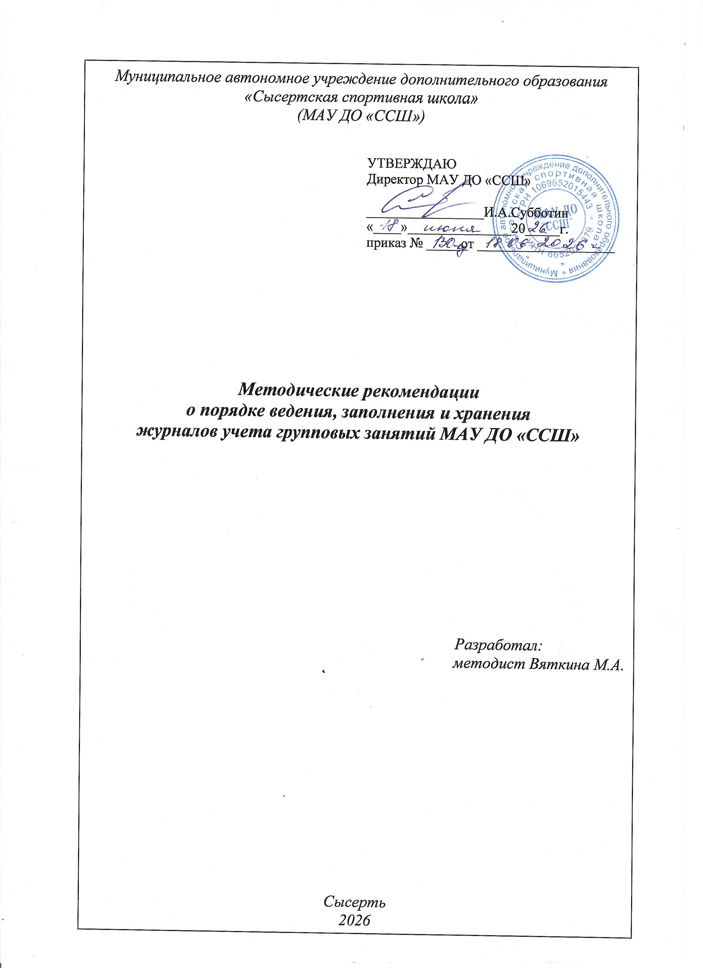

Данные методические рекомендации разработаны с целью упорядочения требований по заполнению и ведению журналов учёта групповых занятий тренерами-преподавателями МАУ ДО «ССШ»; установлению регламента количества и сроков проверки журналов; определения условий хранения журналов.
1.ОБЩИЕ ПОЛОЖЕНИЯ
1.Журнал учёта групповых занятий (рабочего журнала) в спортивной школе является основным документом по учёту работы тренера-преподавателя. Ведение рабочего журнала является обязательным для каждого тренера- преподавателя.
2.Ведение рабочего журнала осуществляет только сам тренер-преподаватель, ведущий учебно-тренировочные занятия в конкретной группе.
3.Рабочие журналы заводятся на каждую учебно-тренировочную группу. Журнал должен быть аккуратно оформлен, учебный годовой план-график должен быть заверен подписью директора и печатью спортивной школы.
4.Проверка на соответствие требованиям к ведению журналов осуществляется не менее одного раза в месяц в соответствии с определёнными для спортивной школы сроками. Проверку осуществляет заместитель директора по учебной работе. Нарушение тренерами-преподавателями сроков сдачи журналов на проверку влечёт за собой административное взыскание.
5.В необходимых случаях проверка может быть осуществлена внепланово.
6.Систематическое и грамотное заполнение журнала тренером-преподавателем способствует полной диагностике, сбору, контролю и анализу нормативно-статистических данных.
2. ОБЯЗАННОСТИ ТРЕНЕРА- ПРЕПОДАВАТЕЛЯ
1.Тренер-преподаватель в обязательном порядке регулярно, аккуратно и разборчивым почерком заполняет все графы журнала в каждом разделе. Все записи должны быть сделаны шариковой ручкой синего цвета без исправлений. В исключительных случаях допускаются исправления, которые записываются внизу страницы и заверяются подписью тренера-преподавателя и подписью должностного лица, ответственного за проверку журналов.
2.В случае изменения расписания тренер-преподаватель обязан своевременно согласовать его с заместителем директора по учебной работе.
3.Журнал во время работы тренера-преподавателя должен находиться на рабочем месте. Возможно нахождение журнала на проверке в учебной части не более 3-х дней. Не допускается отсутствие рабочего журнала во время работы тренера-преподавателя или нахождение его в постороннем месте.
4.Тренер-преподаватель обязан представлять в учебную часть рабочие журналы на проверку в срок до 5 числа каждого месяца, следующего за отчетным.
5.На все сделанные замечания по ведению журналов тренер-преподаватель обязан реагировать немедленно и исправлять допущенные недоработки.
3.УКАЗАНИЯ ПО ВЕДЕНИЮ ЖУРНАЛОВ
Стр.0 – учебный план-график составляется на 44 или 36 учебных недель в соответствии с реализуемой дополнительной общеобразовательной программой. Цифры по вертикалям и горизонталям должны быть расписаны по разделам подготовки и месяцам. Учебный план-график должен быть подписан тренером-преподавателем, заместителем по УР и заверен подписью и печатью директора.
Стр. 1 - расписание должно быть составлено в соответствии с комплектацией и учебной нагрузкой в неделю. В случае, если у тренера 2 и более групп, в журналах не должно быть совпадения расписания. Обязательно должна быть заполнена графа «режим работы тренера-преподавателя», предусматривающая начало работы тренера на 15 мин. до начала самого занятия и окончание работы тренера на 10-15 минут после окончания самого занятия.
Стр. 2-3 - обязательно заполнение всех граф. Списочный состав заполняется в строгом соответствии с приказом о зачислении в учебно-тренировочную группу. В группах СОГ и НП в графе «медосмотр» должно быть отмечено наличие справок. Журнал в начале учебного года подаётся медработнику для соответствующих отметок. В конце списка группы лицом, ответственным за медицинский контроль, делается запись «К учебно-тренировочным занятиям допущено (количество) человек». Должны быть полностью заполнены сведения о наличии спортивного разряда, адреса и сведения о родителях.
Стр. 4-29- присутствие учащихся на занятиях отмечается точкой, отсутствие «н», болезнь «б». Символ «б» предусматривает обязательное предоставление соответствующей медицинской справки после окончания болезни. Справка вклеивается в журнал в соответствующий месяц. Посещаемость отмечается по факту присутствия или отсутствия обучающихся. Номера занятий ведутся в продолжение предыдущего месяца, что позволяет контролировать число тренировочных дней согласно тарификации и программе. Краткое содержание занятий должно соответствовать месячному рабочему плану тренера-преподавателя за указанное число. Количество часов каждого дня должно точно соответствовать расписанию. Общее количество часов за месяц должно соответствовать часам, проставленным в годовом плане графике. Допускается незначительное расхождение в часах ввиду непредвиденных обстоятельств. Внизу страницы должностным лицом ставится подпись и дата проверки журнала за соответствующий месяц.
Стр. 30- 31 - своевременно вносить все результаты прошедших соревнований с указанием показанного обучающимся результата или занятого места. Все обучающиеся должны в течение учебного года принять участие в соревнованиях необходимое количество раз в соответствии с программой.
Стр. 32- 35 - результаты промежуточной (итоговой) аттестации или «результаты выполнения контрольных нормативов» заполняются в дни, определённые для их выполнения в рабочих планах по всем параметрам, предусмотренным программой для данного вида спорта и данной группы. Одновременно заполняются протоколы приёма контрольных нормативов и сдаются в учебную часть.
Стр. 37 – 40 –инструктаж по охране труда проводится не реже 1 раза в полугодие. В непредвиденных обстоятельствах может возникнуть потребность проведения дополнительного инструктажа. Без прохождения инструктажа обучающиеся к занятиям не допускаются. Обучающиеся старше 14 лет ставят свою подпись в графе «подпись инструктируемого», для более младших эта графа не заполняется. Тренер-преподаватель или уполномоченное для проведения инструктажа должностное лицо прописывает напротив каждой фамилии инструктируемых номера соответствующих инструкции и расписывается напротив каждой фамилии в графе «подпись инструктирующего».
Стр. 41 журнала тренер-преподаватель пишет отчёт о работе за учебный год.
Стр. 42 Заместителем директора по УР делается запись о наличии или отсутствии замечаний.

4.КОНТРОЛЬ И ХРАНЕНИЕ ЖУРНАЛОВ
Заполненный журнал в конце учебного года сдаётся заместителю директора по УР.
В конце учебного года журналы, проверенные и подписанные заместителем директора, находятся в учреждении в соответствии с требованиями, предъявляемыми к хранению документов.

